**1. 学籍信息**

**1.1 基本信息**

**登入系统后，点击学籍信息中的基本信息，如图** **1.1-1 和** **1.1-2**



**图** **1.1-1**

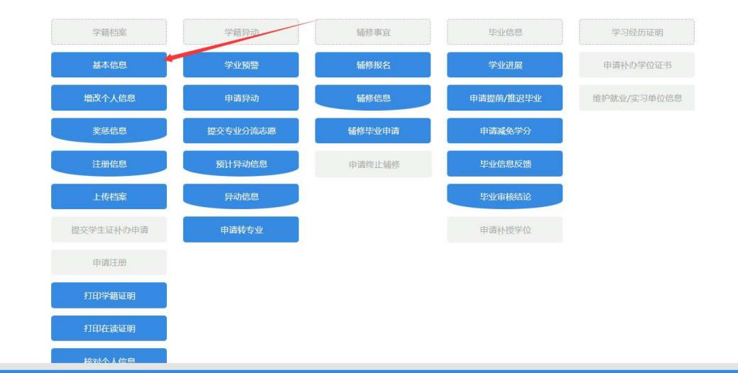

**图** **1.1-2 点击基本信息后，会显示以下界面，如图** **1.1-3**

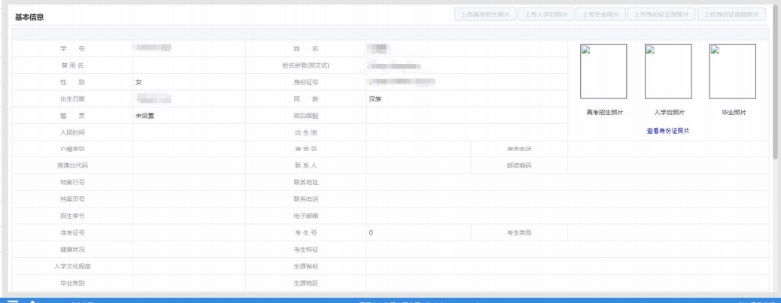

**图** **1.1-3**

**页面会显示个人的基本信息，在运行修改的时间段内，可以点击右上角进行相关照片的上传，** **如果不在时间段内，则无法进行上传。**

**1.2 增改个人信息**

**点击增改个人信息，会出现以下页面，如图** **1.1-4**

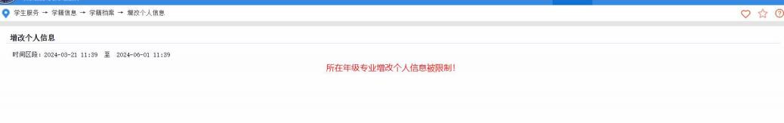

**图** **1.1-4**

**如果允许修改，则可以进行修改，如果不被允许修改，则页面会提示相关信息。**

**2. 网上选课（以选课通知发布操作指南为准）**

**2.1 课程安排明细**

**点击网上选课，选择课程安排明细(已排专业课程并非学生个人课表），如图** **2.1-1 和图** **2.1-2**

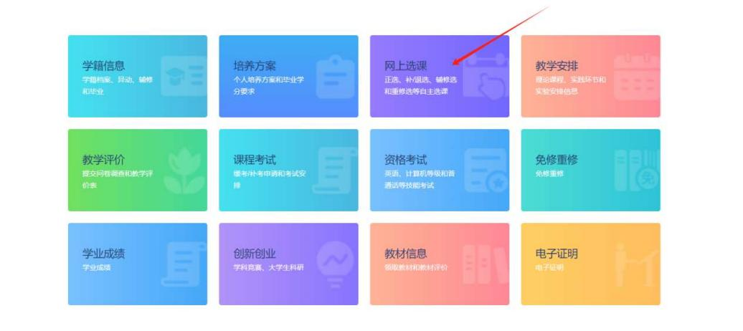

**图** **2.1-1**

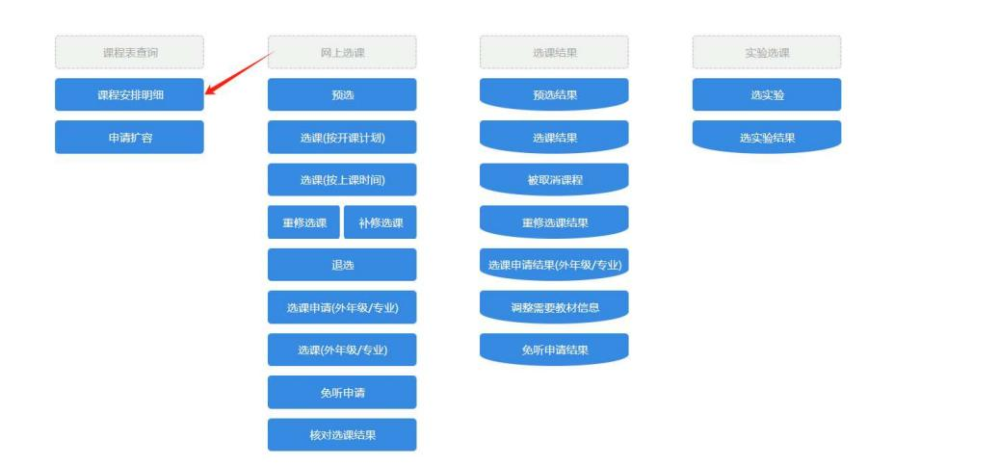

**图** **2.1-2**

**点击课程安排明细后，出现如图** **2.1-3**

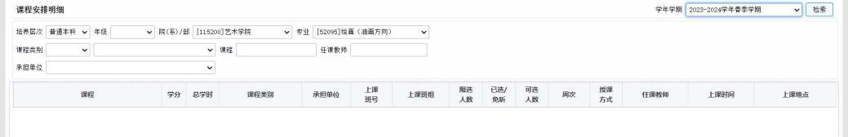

**图** **2.1-3**

**选择好学年学期、院系部、专业、培养层次和年级后，点击检索，会出现如图** **2.1-4**

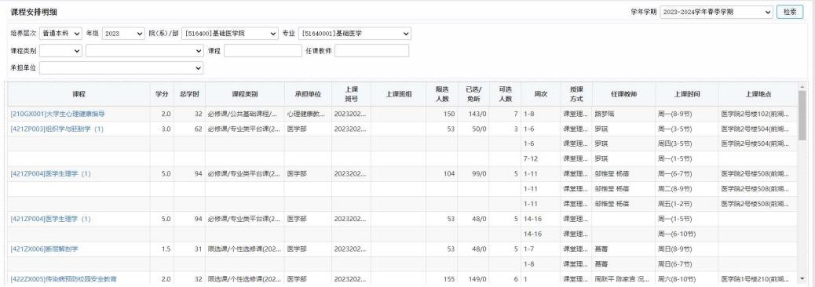

**图** **2.1-4**

**2.2 核对选课结果**

**点击核对选课结果，会出现如图** **2.2-1 的界面**

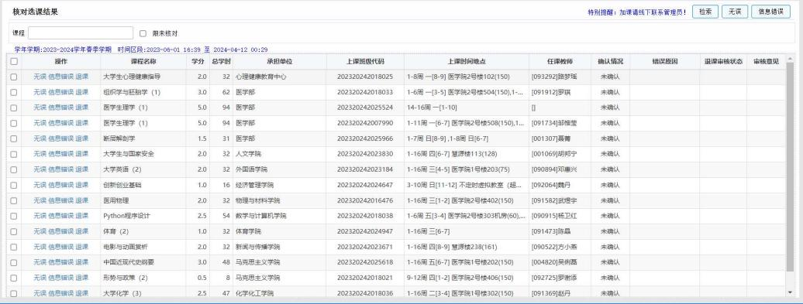

**图** **2.2-1**

**在页面对选择的课程进行无误、信息错误和退课等处理操作。**

**2.3 选课结果**

**点击预选结果，会出现如图** **2.3-1 的页面**

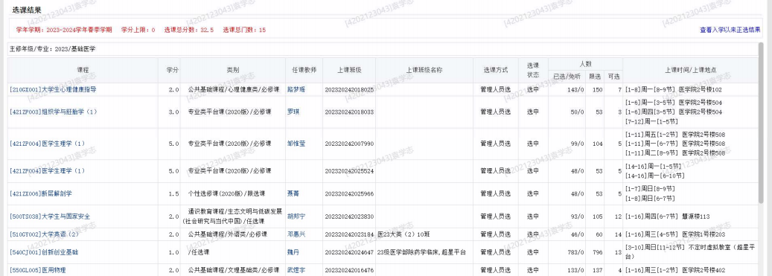

**图** **2.3-1**

**页面会展示自己课程的选课结果，页面会展示的是当前学期的选课结果，如果想查看之前的** **选课结果，可以点击右上角的查看入学以来正选结果。页面会弹出一个新的页面进行查看，** **如图** **2.3-2**

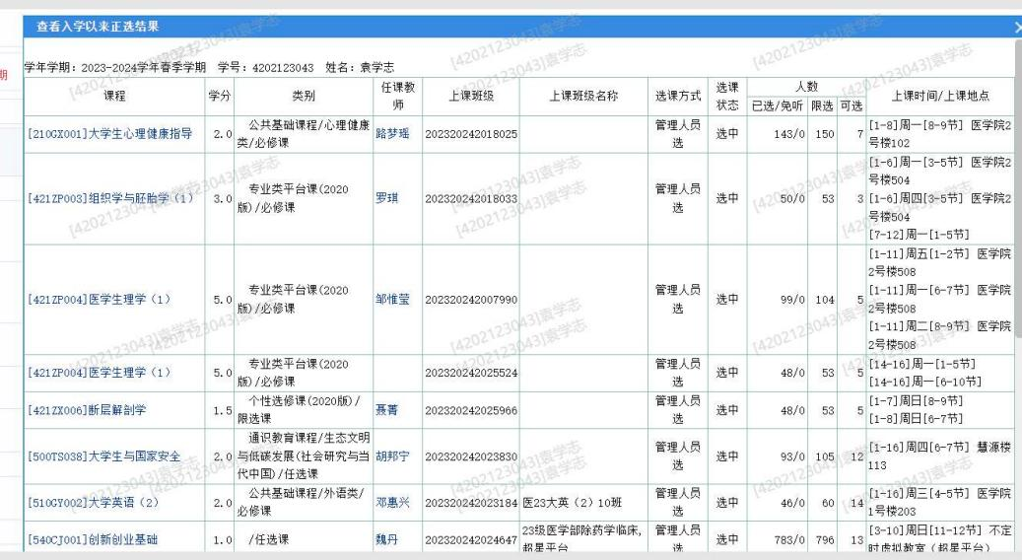

**图** **2.3-2**

**3 教学安排**

**3.1 学生个人课表**

**点击教学安排，再点击学生个人课表，可以看到如图** **3.1-1 和** **3.1-2 的界面**

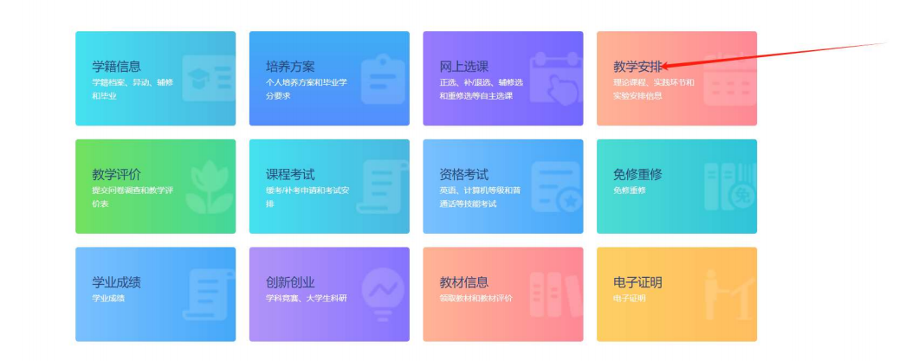

**图** **3.1-1**

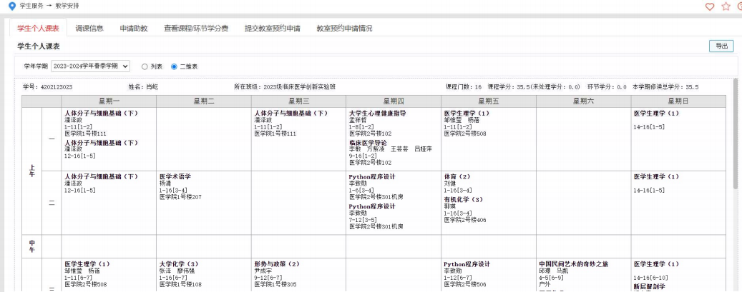

**图** **3.1-2**

**选择好学年学期和展示形式，点击检索即可获得相关讯息。**

**4 课程考试**

**4.1 考试安排表**

**点击课程考试，再点击考试安排表，可以看到如图** **4.1-1 和** **4.1-2 的界面**

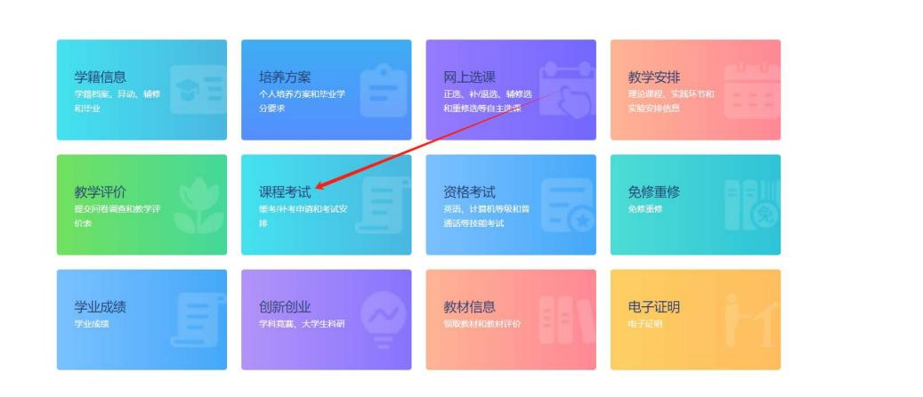

**图** **4.1-1**

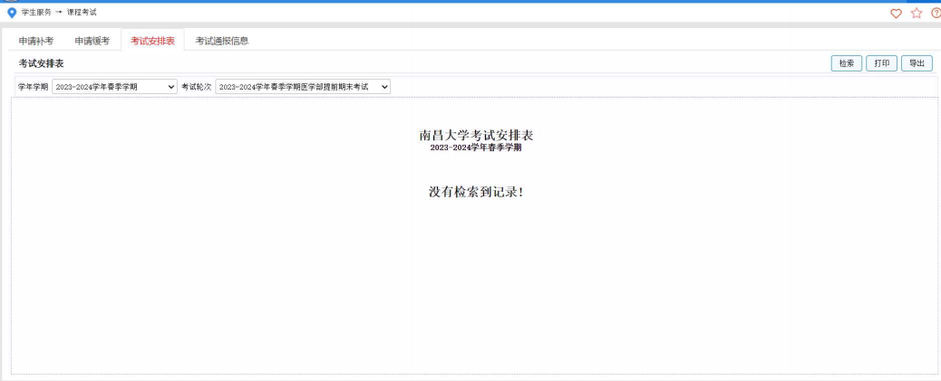

**图** **4.1-2**

**在页面选择好学年学期和考试轮次后点击检索即可显示相关数据，可以对检索到的数据进行** **打印或者导出。如果没有检索出数据，页面会提示没有检索到记录。**

**5 学业成绩**

**5.1 查看成绩**

**点击学业成绩，再点击查看成绩，可以看到如图** **5.1-1 和** **5.1-2 的界面**

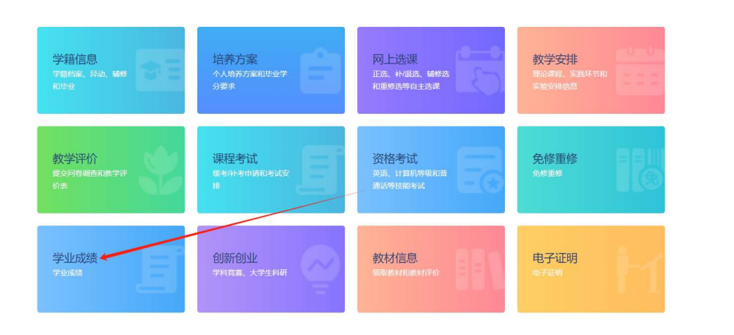

**图** **5.1-1**

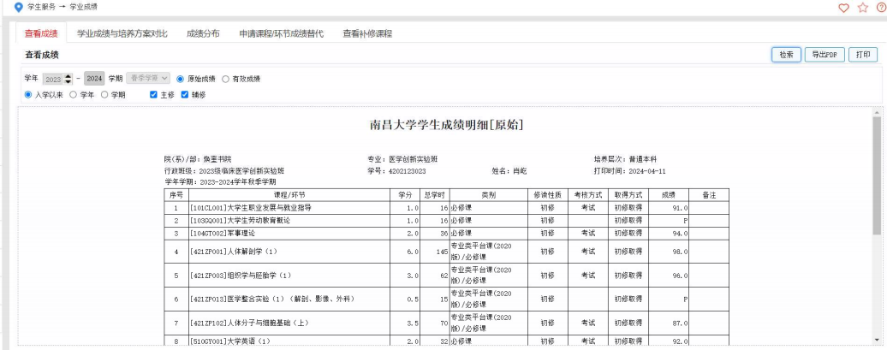

**图** **5.1-2**

**页面会默认显示当前学年学期，选择有效成绩或者原始成绩，以及下方的学年学期和入学以** **来选项，勾选主修和辅修，点击检索，即可检索出对应数据。可以对检索出来的数据进行打** **印和导出** **PDF 的操作。**

**5.2 申请课程/环节成绩替代**

**点击申请课程/环节成绩替代，如果在申请课程/环节成绩替代时间段内，则可以进行申请的** **提交，如果不在时间段内，则无法进行申请的提交。在上方选择替代未通过课程或者替代已** **通过课程(刷分)，点击检索。在筛选出来的数据中的左侧选择承担单位和课程/环节进行筛选，** **勾选住要替代的课程，在右侧选择承担单位和课程/环节进行筛选，选择本专业培养方案课** **程、其他专业培养方案课程或者培养方案外课程，勾选拟替代课程。点击下拉键即可完成申** **请课程/环节成绩替代。可以点击右上角的替代规则按钮查看替代规则。如图** **5.4-1**

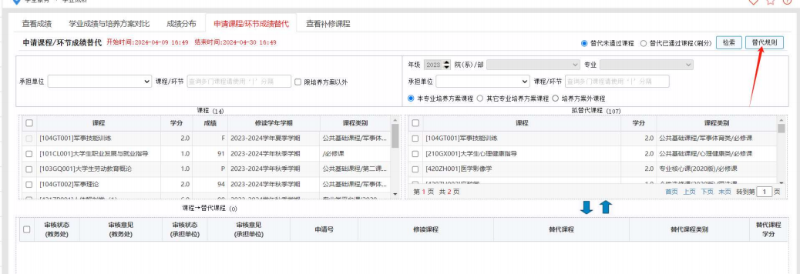

**图** **5.4-1**